DS75数字温度计和温控器
DS75数字温度计和温控器在-55°C至+125°C温度范围内提供9、10、 11或12位的数字温度值，在-25°C至+100°C范围内精度达±2°C。上电时，DS75默认为9位分辨率，保持与LM75的软件兼容性。通过一个 简便的2线串行接口与DS75通信。三个地址线引脚使最多8片DS75可在同一条2线总线上工作，大大简化了分布式温度测量应用。
作为温控器使用时，DS75有一个专用的开漏输出(O.S.)和可编程故障容限，容许用户规定一个激活O.S所需的连续故障状态数量。有两种温控器工作模式，可使温控器工作在由用户定义的触发点(T_{OS}和T_{HYST})。
特性
• 温度测量无需外部器件
• 测量温度范围-55°C至+125°C (-67°F至+257°F)
• -25°C至+100°C范围内精度±2°C
• 温度计分辨率可由用户配置为9 (默认)至12位(0.5°C至0.0625°C分辨率)
• 9位转换时间150ms (最大)
• 温控器设置由用户定义
• 数据通过2线串行接口读/写(SDA和SCL引脚)
• 多节点能力简化了分布式温度测量应用
• 宽电源范围(+2.7V至+5.5V)
• 引脚/软件兼容于LM75
• 采用8引脚µMAX和SO封装，并有1.5mm x 1.3mm的倒装片。定购信息如表1所示。
• 应用包括个人计算机、蜂窝基站、办公设备及其它任何热敏感系统
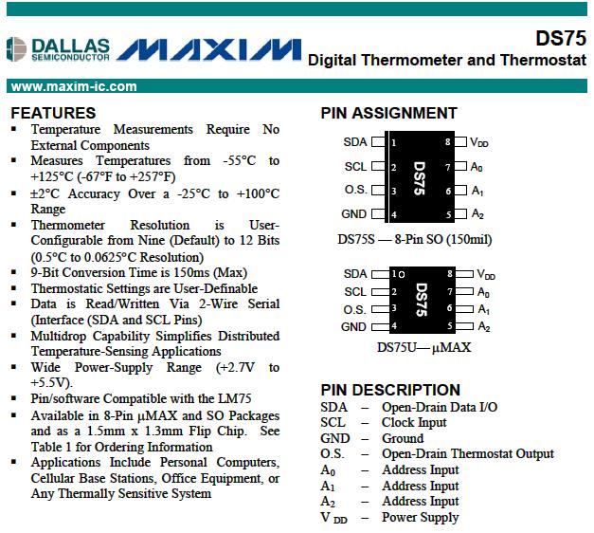
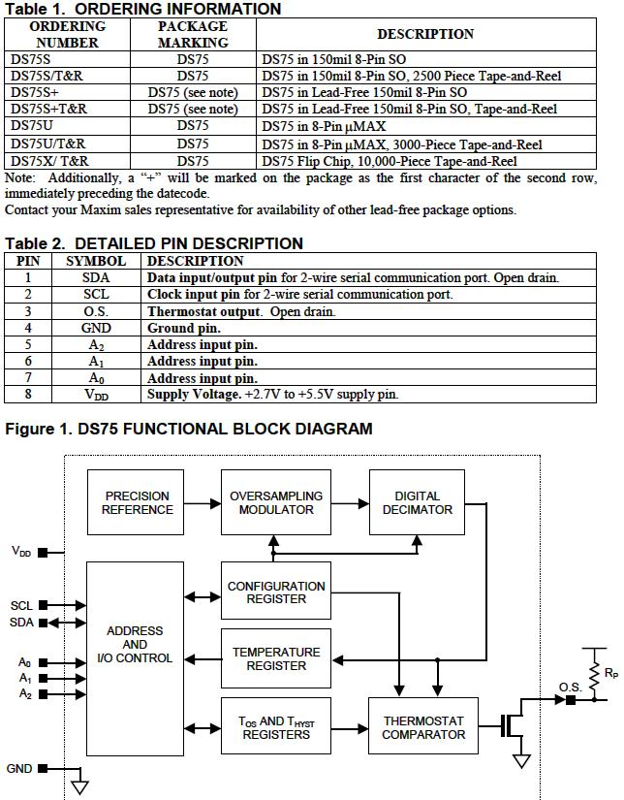

DS75
数字温度计及恒温器
概述
DS75数字温度计和温控器在-55°C至+125°C温度范围内提供9、10、11或12位的数字温度值，在-25°C至+100°C范围内精度达± 2°C。上电时，DS75默认为9位分辨率，保持与LM75的软件兼容性。通过一个简便的2线串行接口与DS75通信。三个地址线引脚使最多8片DS75 可在同一条2线总线上工作，大大简化了分布式温度测量应用。
作为温控器使用时，DS75有一个专用的开漏输出(O.S.)和可编程故障容限，容许用户规定一个激活O.S所需的连续故障状态数量。有两种温控器工作模式，可使温控器工作在由用户定义的触发点(T_{OS}和T_{HYST})。
图1为DS75的框图，更详细的引脚说明参见PDF数据资料中的表2。
关键特性 应用
特性
• | 温度测量无需外部器件
• | 测量温度范围-55°C至+125°C (-67°F至+257°F)
• | -25°C至+100°C范围内精度±2°C
• | 温度计分辨率可由用户配置为9 (默认)至12位(0.5°C至0.0625°C分辨率)
• | 9位转换时间150ms (最大)
• | 温控器设置由用户定义
• | 数据通过2线串行接口读/写(SDA和SCL引脚)
• | 多节点能力简化了分布式温度测量应用
• | 宽电源范围(+2.7V至+5.5V)
• | 引脚/软件兼容于LM75
• | 采用8引脚µMAX和SO封装，并有1.5mm x 1.3mm的倒装片。定购信息如表1所示。
• | 应用包括个人计算机、蜂窝基站、办公设备及其它任何热敏感系统

ey Specifications: Temperature Sensors and Temperature Switches
Part Number |  | Sensor Type | Interface | Accuracy (±°C) | Parasite Power | Temp. Thresh. (°C) | Meas. Res. (Bits) | Features | Package | RoHS Available | Price
DS75 |  | Local Sensor | 2-Wire/SMBus | 2.0 | No | 1, Prog. | 9 to 12 |  | 8/SOIC  8/uSOP | Yes | $0.90 @ 1k
  • | Multi-Droppable

应用笔记

关于DS75 2线通信SDA保持时间的说明

摘要：DS75的 2线通信时序与I²C标准不同。本应用笔记详细描述了两者之间的差异。SDA信号并非由DS75内部保持。在SCL信号下降沿结束前，一直由总线主机来保持SDA信号。

前言
本篇应用笔记详细说明了DS75的2线时序与 I²C之间的差异。在 I²C中，SDA信号在从机内部被延迟了至少300ns，因此允许同时改变SCL和SDA电平。但DS75并不针对SCL信号延迟SDA信号，因此在SCL完全转变为逻辑低电平前总线主机必须将SDA信号保持在正确的逻辑状态，以防止误触发START和STOP操作。

正确的时序
DS75的SDA线并没有针对SCL进行内部延迟。因此，写入数据时，在SCL转变为低电平前，SDA的逻辑电平必须在DS75外部被保持。否则，会被误认为是启动或停止信号。在2线总线上写逻辑“1”时，在SDA电平降低到安全的逻辑高域值电平 V_{IH} (0.7 × V_{DD}最小)前，必须保证SCL电平已经低于逻辑低域值电平 V_{IL} (0.3×V_{DD} 最大)。写逻辑“0”时，在SDA电平上升到 V_{IL} 前，SCL电平必须已经低于 V_{IL}。产生START信号时，在SCL降低到VIH前SDA必须已经低于 V_{IL} 。产生STOP信号时，SCL降低到 V_{IH}前SDA必须已高于 V_{IH} 。每个器件的 V_{IL} 和 V_{IH} 值都进行了生产测试。以保证在整个电压和温度范围内，即使存在器件制造容差，这个时序都能正确运行。
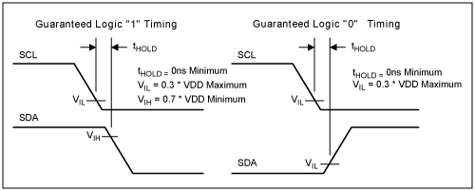
图1.
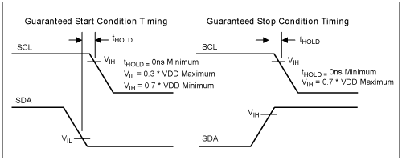
图2.

总结
DS75的时序与 I²C 标准相比有些差异。DS75并不针对SCL在内部延迟SDA。因此要求系统主机在SCL下降沿保持SDA电平，以防止逻辑“1”被误认为是START信号，逻辑“0”被误认为是STOP信号。

